День седьмой «День России»

Минутка здоровья «В здоровом теле – здоровый дух»

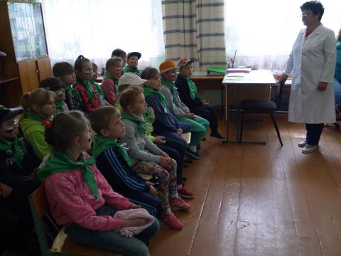
«Здравствуйте» - Это слово одно из первых и у тебя, и у меня. Ты услышал его сразу, как только начал ходить жить и говорить. Нет дня, чтобы человек не произнес его. Проснулся, открыл глаза: "Здравствуйте!". Так на земле начинается день.
Слово «Здравствуйте» - очень старое. Связано оно со словом «дерево». Когда-то давно люди, произнося слово "здравствуйте", желали другим быть здоровыми, крепкими, могучими как дерево дуб. И теперь, когда мы произносим это слово, желаем человеку быть здоровым, крепким, сильным.
С такими словами начала свою беседу на тему «В здоровом теле – здоровый дух» фельдшер ФАП Х.М. Алмаева с ребятами лагеря «РОСТОК».
А что нужно делать, чтобы быть здоровым?
- следить за физическим состоянием, не заниматься самолечением,
- правильно питаться, следить за состоянием зубов,
- спать не менее 7-8 часов в сутки,
- заниматься спортом или физическими упражнениями,
- закаливать свой организм,
Ребята, помните:
1. Здоровье - это физическая и гигиеническая культура нашего тела: нет ничего красивее человеческого тела.
2. Здоровье нужно не только тебе, но и людям, которым ты обязан помогать и защищать.
3.Здоровье - это душевная культура человека: доброта, надежда, вера и любовь к тем, кто тебя окружает.
4. Здоровье - это любовь и бережное отношение к природе: природа не брат и не сестра, а отец и мать человечества.
5. Хочешь быть здоровым - подружись с физической культурой, чистым воздухом и здоровой пищей.
6. Солнце нам друг и все мы - дети солнца, но с его лучами не шути: загорание не должно стать сгоранием на солнце.
7. Семья - наша опора и наше счастье: делай в семье так, чтобы каждый член семьи чувствовал нужность и зависимость друг от друга.
8. Люби нашу землю - мать и кормилицу, бережно относись к ней и ко всему живому, чему он дала жизнь. Хочешь жить - люби жизнь!
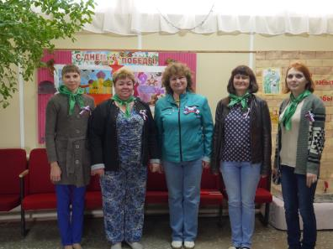
Тематический праздник ко дню России «Мы – будущее России»
Мы все очень разные, у нас разные мечты, интересы и судьбы, но всех нас объединяет то, что мы граждане России - страны с богатым прошлым и со светлым будущим! День России - это один из самых молодых государственных праздников нашей страны.
В День России для детей лагеря «РОСТОК» сотрудниками учреждения культуры с.Покровка был организован праздник «Мы – будущее России».
Ребята исполнили гимн России. Этот торжественный момент настроил всех на активное участие в программе, включившей в себя беседу о российской символике, тематические конкурсы, познавательную викторину «Моя родина».

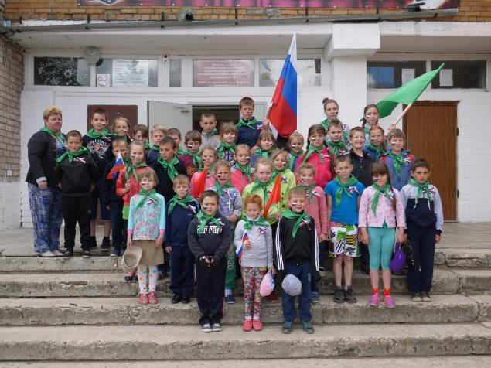

Трудовая акция «Растите, деревца!»
В нашей школе существует традиция, выпускники сажают молодые деревца, а воспитанники пришкольного лагеря «РОСТОК» ухаживают за ними.
9 июня в лагере прошла трудовая акция «Расти, деревце!». Ребята отряда «220 ВОЛЬТ» привели в порядок лунки молодых посадок деревьев!
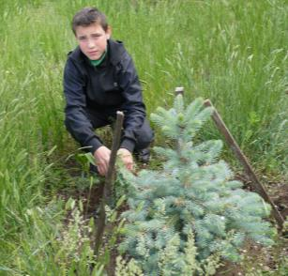
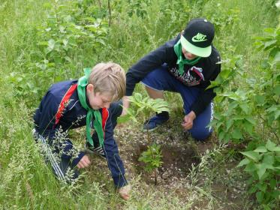

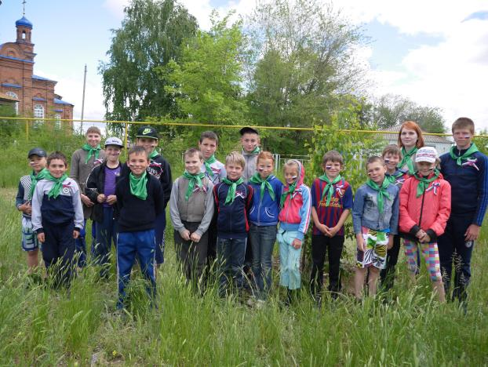

Спортивная игра «Весёлые старты»

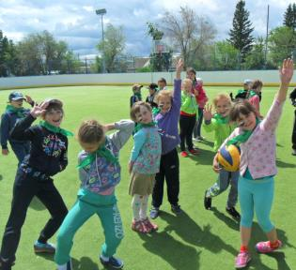
Перед участниками игры Г.М. Петров руководитель физического воспитания поставил нелёгкую задачу. Но ребята отряда «Лучики» с ней успешно справились. В игре царило веселье и смех. Победители получили грамоты за упорное стремление к победе!

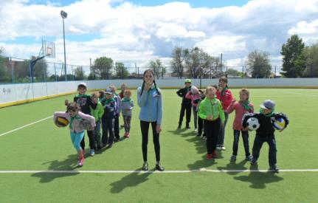

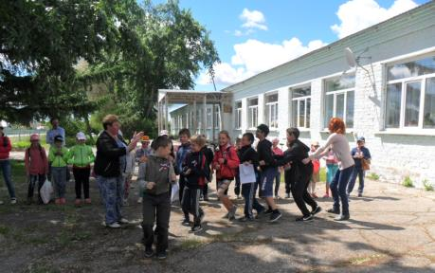
Игра «Казаки-Разбойники»
Ребята 2 отряда вместе со своими воспитателями Абрамовой Е.А и Разуваевой А.Н. играли в игру «Казаки-Разбойники». Было две команды: разбойники - убегали, казаки - догоняли. Для того чтобы догнать разбойников, команда казаков должна была их выследить по стрелочкам-следам.
Задача казаков следовать по стрелкам, зачеркивать их и обнаружить своего противника. Когда разбойники были пойманы, они должны выполнить желание казаков.
Этим желанием было станцевать танец «Ламбада». Все были довольны и веселы!

